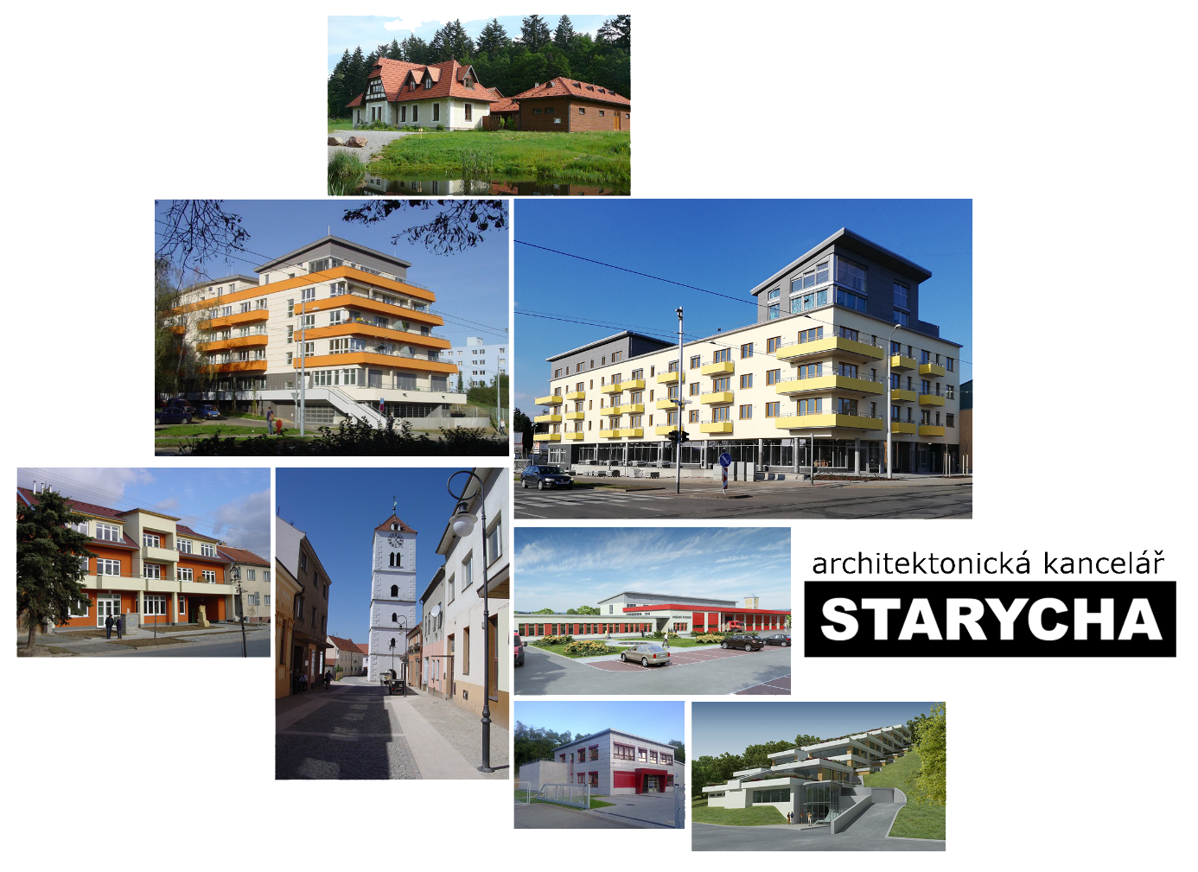

Telefon:

Ing. arch. Mikuláš Starycha +420 732 324 688

Email:
starycha@starycha.cz

Adresa:
Starycha s.r.o., Trnkova 117c, Brno 628 00

Identifikační údaje:
IČ 09697900, DIČ CZ09697900

